
DN-K1000-6型可燃/有毒气体报警控制器

目 录
- 产品概述………………………………….……..……….…...1
- 技术指标…………………………………………..…..……...2
- 产品介绍……………………….……………………...….…..3
3-1产品的使用…………………………………………….....…...4
3-2功能设置与操作级别………………………………….……...5
3-2-1一级操作…………………………………………………….5
3-2-2二级操作……………………………………………..……...5
3-2-3三级操作……………………………………………...……..6
- 控制器尺寸及安装接线图………………………...................8
4-1控制器尺寸………………………………………………........9
4-2控制器——探测器的连接…………………………….….......9
- 配套使用的探测器...........................................................…...10
5-1 技术参数………………………………………………....…..11
5-2 安装位置……………………………………………………..11
- 产品的维护…………………………………………....……..12
6-1注意事项……………………………………………………...12
6-2常见故障的分析与排除…………………………….…...…...13
6-3保修期……………………………………………..….….…...14
1.产品概述
DN-K1000-6型可燃/有毒气体报警控制器适用于气体生产、储存、灌充使用的环境中，并通过控制器中央处理器对探测器上传的数据进行的相应的处理，最终完成数据的显示，信号输出、历史记录等功能。
DN-K1000-6型可燃/有毒气体报警控制器与DN-T1000系列点型气体探测器配套使用。DN-T1000系列点型气体探测器，允许适用于具有防爆要求的场所。
DN-K1000-6型可燃/有毒气体报警控制器采用了壁挂式箱体设计，安装简单，操作方便。探测器采用工业专用防爆装置，气敏传感器采用进口元器件，检测灵敏度高，检测范围广泛。电子电路采用先进的微电脑技术，全数字化信号处理，操作简单、直观。

本产品的设计、制造及检验均遵循以下国家标准：
GB16808-2008《可燃气体报警控制器》
GB12358-2006《作业场所环境气体检测报警仪通用技术要求》
GB15322.1-2006 《测量范围为0～100％LEL的点型可燃气体探测器》

2. 技术指标
安装方式： 壁挂式安装
工作电压： 主电：220VAC/(50～60)Hz
备电：24VDC/7AH（可选）
额定功率： ≤3W
工作温度： 0℃～+40℃
工作湿度： (10~95)%RH
探测器输入：三线制(≥3×0.75mm²国标线)
报警方式： 声音报警：分故障报警，浓度报警两种不同的声音;
光报警：通过发光二极管显示出相应的电源故障、浓度报警或是探测器故障。
输出信号： 两组继电器无源信号输出，一组为常开常闭，另一组为脉冲常开常闭，每组容量：5A/250VAC或
10A/30 VDC
故障报警： 系统可显示探测器连线短路、断路故障；传感器故障；系统供电故障等
记录功能： 记录各通道最近一次的报警时间

3.产品介绍
DN-K1000-6型可燃/有毒气体报警控制器面板布局分布如图3-1：
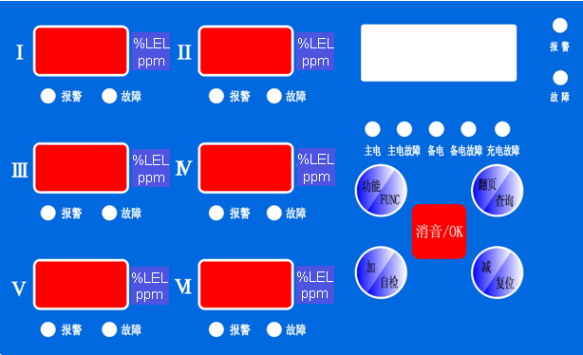
图3-1
液晶指示说明（如图3-2）：
Ⅰ
Ⅱ
Ⅲ
Ⅳ
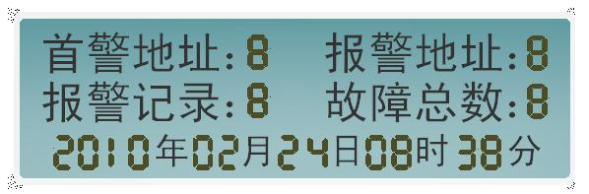
图3-2

Ⅰ：第一个发生报警的通道 Ⅱ：发生报警的通道（循环显示）

Ⅲ：报警总数 Ⅳ：故障总数

3-1产品的使用
线缆、主电以及外接设备接好，确认无误后接通电源，打开电源开关(打开机箱，右下角位置)，控制器进入90s的预热。预热状态结束后，控制器进入正常的监控状态。
正常监控状态下，各个数码管窗口显示对应通道的检测浓度，面板状态指示灯中，主、备电指示灯亮，其余均不亮。输出板通信指示灯频闪表示控制器与探测器之间通信正常。
注：产品标准配置不含备电，若客户未选择，仅由主电供电时，控制器正常监控状态下备电故障、充电故障、故障指示灯亮。
任意一路浓度报警时，面板右上角总报警指示灯（红）亮，对应路数的浓度报警指示灯（红）亮，液晶显示区显示出首警地址，多路报警时报警地址会循环显示出报警的路数；喇叭发出报警声，按消音键可消除声音。（此时控制器处于报警状态，继电器处于动作状态，浓度低于报警点后按“复位”键可消除）
注：控制器首次上电后，控制器有时会发出报警，这是由于刚上电时，传感器未完全预热老化完全或外界干扰所致属正常现象，此时“复位”即可（操作见第6页）。
任意故障报警时，面板右上角总故障指示灯（黄）均会亮，具体故障路数或类型由对应窗口显示，液晶显示区显示出故障总数（包括探测器、电源）；喇叭发出故障报警声。（故障类型分析见第13页）
其中当主、备电任意一个故障时，充电故障指示灯便会亮起，喇叭发出故障报警声。（此时按“消音”键解除即可）

3-2功能设置与操作级别
3-2-1一级操作
◆.控制器的消音：当探测器检测浓度过高导致控制器报警时，按下“消音”键消除报警声音，此时控制器仍处于报警状态，继电器仍处于动作状态。
◆.历史记录的查询：按下“查询”键可查询每路最近一次的报警时间记录，液晶中“报警地址”会循环显示出报警的路数，同时下方时间区显示相对应的时间，当查询一遍后控制器自动退回监控状态，当控制器复位后报警记录会被清除。
3-2-2二级操作
同时按下“功能/FUNC”和“加/自检”键，面板内容会全部显示出来即进入二级操作状态，显示如图3-3所示。
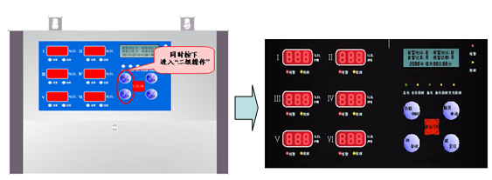
图3-3
进入二级操作后，执行完毕任意一项功能操作后，控制器均会返回正常监控状态，下次进行操作时需重新进入。
当进入二级操作状态后，若对控制器无任何操作，控制器将在20秒后自动返回正常状态。
◆.控制器的复位：在二级操作状态下，按下“复位”键，控制器将复位回到最初的监控状态，即所有报警信息消除，继电器复位。
◆.控制器的自检：自检主要是对控制器本身显示功能的测试。在二级操作状态下，按下“自检”键，显示面板会将内容全部显示出来，同时喇叭发声。
3-2-3三级操作
此操作非厂家及设备操作维护人员禁止操作。
同时按下“功能”、“减/复位”， 面板内容会全部显示出来即进入三级操作状态，显示如图3-4。
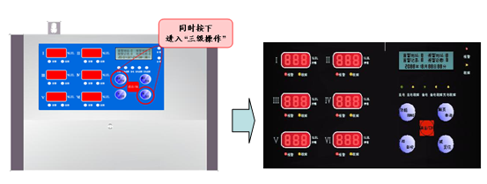
图3-4
进入三级状态后，可对控制器的参数进行相应的设置。
进入三级级操作状态后，若对控制器无任何操作，控制器将在20秒后自动返回正常状态。
- .报警点的设定：在三级操作状态下，长按下“功能”键便进
入报警点设定界面。此时第一路窗口会闪动，显示如图3-5
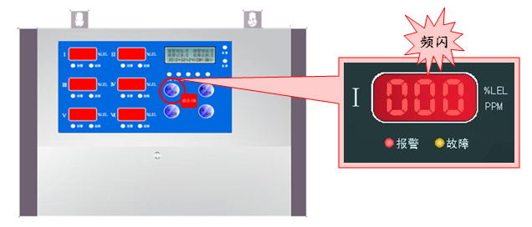
图3-5
通过“加”、“减”键设定所需报警点，如图3-6
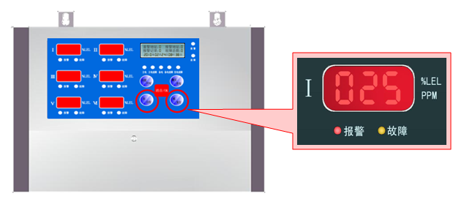
图3-6
设定好之后按下“功能”键进行下一路的设定。
以此类推，对每一路设定完毕之后，依次按下“功能”键返回正常监控界面。
◆.时间的设定：在三级操作状态下，报警点设定完毕后，按下“功能”键，液晶屏下方时间区的单位“年”会闪动起来，如图3-7
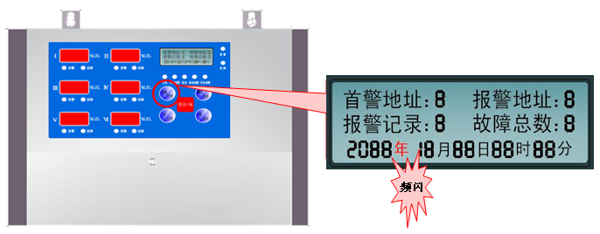
图3-7
通过“加”、“减”键进行时间的设定，如图3-8
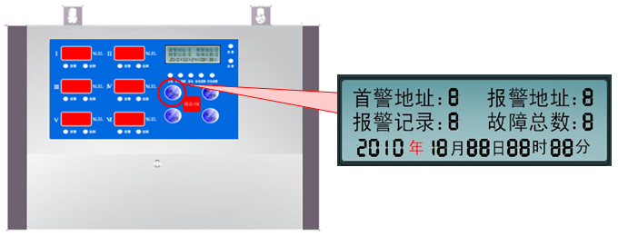
图3-8
顺次按下“功能”键可对“月”、“日”、“时”、“分”等参数进行设定，设定完毕之后，依次按下“功能”键返回正常监控界面。

4.控制器尺寸及安装接线图
DN-K1000-6 型控制器适用于室内安全区域无爆炸性气体的环境下，采用壁挂式安装。

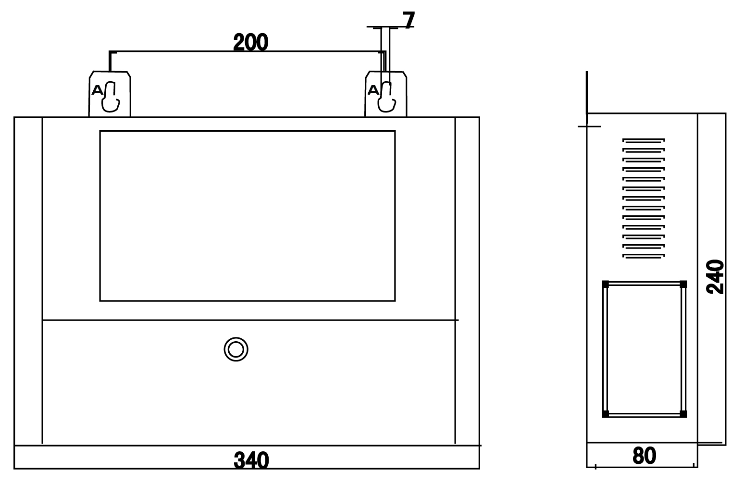
4-1控制器尺寸（图4-1）

图4-1 ：DN-K1000-6机箱尺寸（单位：mm）

4-2控制器——探测器的连接
控制器采用三芯屏蔽线与探测器连接（注：单芯线径不低于0.75mm²国标线），将屏蔽层与控制器机壳相连并可靠接地。当采用RVV线缆时，应穿金属管并将金属管与机壳相连后可靠接地。
参照控制器与探测器接线图，将控制器与探测器的对应端子相连接。
- 接线方式：
将控制器输入端子与探测器端子对应相接（图4-2）
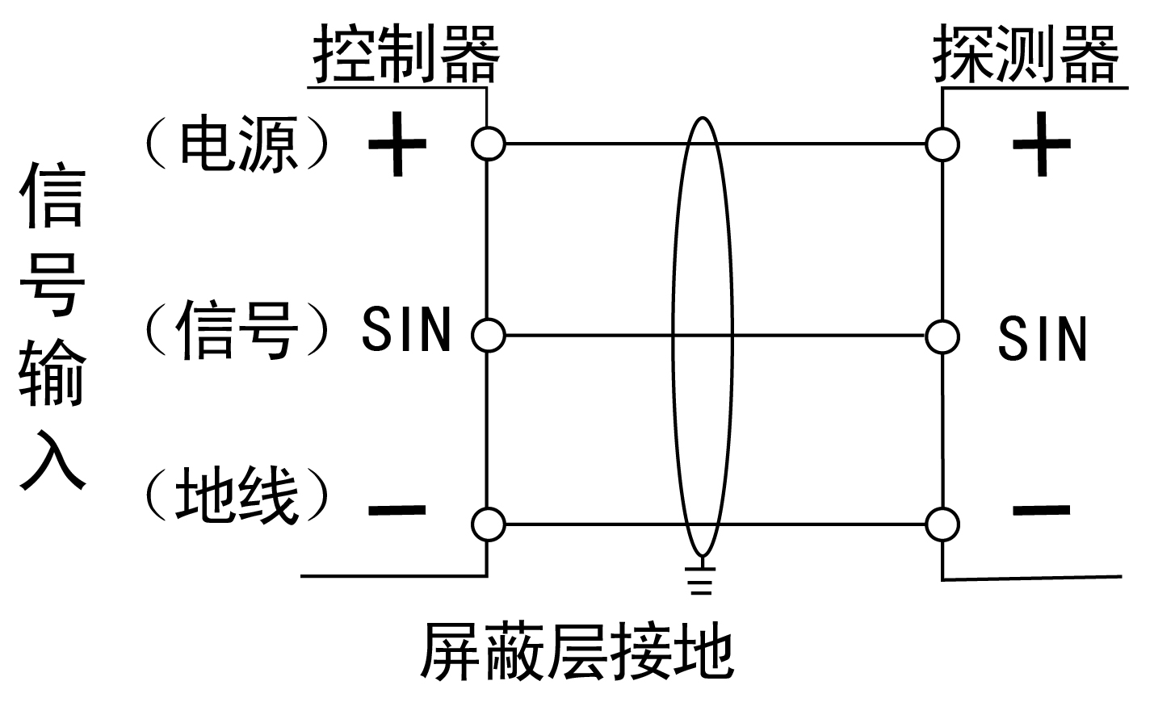
图4-2
◆输出端子与联动设备的连接：
▲.当排风扇等感性设备满足小于等于5A/220VAC条件时，
可直接与输出端子相连，但尽可能的避免负载设备直接与输出端子相连，当负载设备大于5A/220VAC时，必须外接转接设备；
▲.控制器、探测器要保证可靠的接地；
▲.进行各种安装操作时，需先断电，否则可能会烧坏主机。

5．配套使用的探测器
与控制器配套使用的探测器: DN-T1000-F、DN-T1000-FX型点型气体探测器。
5-1技术参数：
◆ 检测原理：催化燃烧式、电化学式
◆ 检测气体：可燃气体、有毒气体
◆ 采样方式：自然扩散
◆ 示值误差：±5%F·S/±10%/±5×10⁻⁶mol/mol
◆ 响应时间：≤10s
◆ 工作电压：DC12V～30V
◆ 额定功率：≤3W
◆ 温 度：-40℃～55℃
◆ 湿 度：≤95%RH
◆ 连接电缆：≥RVV3×0.75mm²（国标线）
◆ 传输距离：≤1200m
◆ 防爆等级：ExdⅡCT6
◆ 安装方式：固定支架、管装、墙壁装
◆ 安装螺旋：G1/2〃

5-2 安装位置：
探测器应安装在气体易泄漏场所，具体位置应根据被检测气体相对于空气的比重决定。
当被检测气体比重大于空气比重时，探测器应安装在距离地面(30～60)cm处，且传感器部位向下。
当被检测气体比重小于空气比重时，探测器应安装在距离顶棚(30～60)cm处或高于燃气使用设备150cm处，且传感器部位向下。
为了正确使用探测器及防止探测器故障的发生，禁止安装在以下位置：
◆ 直接受蒸汽、油烟影响的地方；
◆ 给气口、换气扇、房门等风量流动大的地方；
◆ 水汽、水滴多的地方（相对湿度：≥90%RH）；
◆ 温度在-40℃以下或55℃以上的地方；
◆ 有强电磁场的地方。

6、产品的维护

6-1注意事项
◆ 探测器出厂前经过了严格的标定，在安装好之后请不要随意更换元器件，如果要更换，必须重新标定；
◆ 探测器的传感器使用寿命正常情况下为两年；因使用环境的不同，其使用寿命有可能下降，应每年定期进行检测维护；
◆ 探测器禁止高浓度气体的冲击，这样可能损坏传感器；
◆ 避免探测器经常断电，经常性的断电会导致检测元件工作的不稳定；
◆ 在使用过程中，要定期检查仪表工作是否正常，检查周期至少每三个月一次。
6-2常见故障的分析与排除
◆ 报警系统安装好，首次通电预热后，有可能会出现报警现象，此时对系统进行复位即可。
◆ 电源故障显示
产品标准配置不含备电，若客户未选配备电，仅由主电供电
时，上电延时完毕后会发出故障报警并且充电故障、故障指示灯亮，此时按下“消音”按键即可。
◆ 接通电源后无显示
主要为接线问题，先检查电源是否接好，插座是否牢固。确认电源无误后，检查控制器内部的排线、插针等接插件是否牢固，是否有松脱。
◆ 正常监控状态出现故障报警时，控制器会显示出相应的故障类型，具体类型及含义如下：
E1为传感器故障:
▲ 探测器内传感器插头脱落；
▲ 长期工作于恶劣环境下造成的传感器失效。
E2为通讯故障：
▲ 检查接线是否正确，控制器与探测器是否对应；
▲ 探测器实际的连接路数与设定的路数是否一致；
▲ 探测器电压是否正常。

6-3保修期
仪器自购买之日起免费保修一年（自然灾害和人为因素除外）。

